

«НҰРЛЫ ЖЕР» ТҰРҒЫН ҮЙ ҚҰРЫЛЫСЫ БАҒДАРЛАМАСЫНЫҢ ІСКЕ АСЫРУ БАРЫСЫ ТУРАЛЫ МӘСЕЛЕ ТАЛҚЫЛАНДЫ

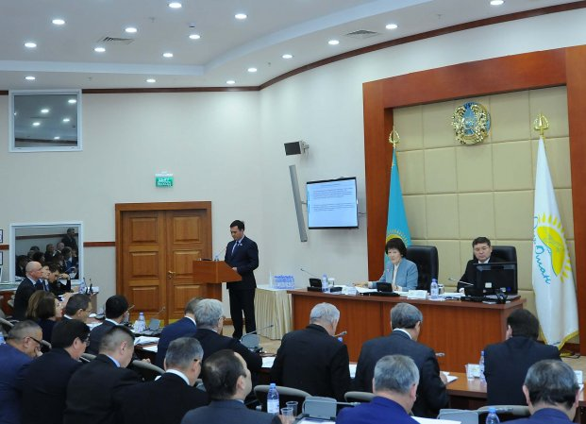

2017 жылғы 21 желтоқсанда өткен «Нұр Отан» партиясының Қазақстан Республикасы Парламенті Мәжілісіндегі Фракциясының кеңейтілген жиналысында екі мәселе қаралды:
- «Нұрлы жер» тұрғын үй құрылысы бағдарламасының іске асыру барысы туралы.
- Қазақстан Республикасы Парламенті Мәжілісінің депутаттары - «Нұр Отан» партиясының Фракциясы мүшелерінің 2018 жылғы 3-12 қаңтар аралығында өңірлерге шығулары туралы.
Іс-шараға Қазақстан Республикасы Парламенті Мәжілісі Төрағасының орынбасары В.К.Божко, Қазақстан Республикасы Парламенті Мәжілісінің депутаттары – «Нұр Отан» партиясы Фракциясының мүшелері және Қазақстан халқы Ассамблеясынан сайланған депутаттары, «Нұр Отан» партиясының хатшысы Қ.Б.Жұмашев, Қазақстан Республикасы Президентінің және Қазақстан Республикасы Үкіметінің Қазақстан Республикасы Парламентіндегі өкілдіктің басшылары Қ.А.Нұрпейісов және Т.Е.Сәрсенбаев, Қазақстан Республикасының Инвестициялар және даму вице-министрі Р.В.Скляр, Қаржы вице-министрі Б.Ш. Шолпанқұлов, «Самұрық-Қазына» жылжымайтын мүлік қоры» акционерлік қоғамының Басқарма төрағасы А.Ш.Жетпісбай және «Бәйтерек» ҰБХ» акционерлік қоғамының Басқарушы директор – Басқарма мүшесі Қ.А. Өскенбаев, осы компаниялардың құрылымдық бөлімшелерінің, сондай-ақ, «Нұр Отан» партиясы Орталық аппаратының қызметкерлері және бұқаралық ақпарат құралдарының өкілдері қатысты.
Жиналыс жұмысын ашқан Қазақстан Республикасы Парламенті Мәжілісі Төрағасының орынбасары, «Нұр Отан» партиясы Фракциясының Жетекшісі Г.И.Исимбаева: «Елбасы Н.Ә. Назарбаев халықтың әлеуметтік жағдайын жақсартуға, оның ішінде қолжетімді тұрғын үймен қамтамасыз етуге әрдайым көңіл бөліп келетіндігін. Осы бағытта бірнеше мемлекеттік бағдарламалар қабылданып, көптеген қаражаттар бөлінгендігін. Соңғы 10 жыл ішінде 70 млн. шаршы метрден астам тұрғын үй пайдалануға берілді.
Тек қана осы жылдың 11 айының қорытындысы бойынша барлық көздерден тұрғын үй құрылысына 820,7 млрд теңге инвестиция салынғанын, оның 134 млрд теңгесі – мемлекеттік инвестиция. «Нұр Отан» партиясының сайлауалды бағдарламасында халықты тұрғын үймен қамтамасыз етуге басымдық берілген. Оның ішінде, жалға берілетін тұрғын үйді дамытуға ерекше көңіл бөлініп отыр. Сайлаушылармен кездесу барысында да депутаттарға қойылатын сұрақтардың үштен бірі қолжетімді тұрғын үймен қамтамасыз етуге байланысты болып отыр.
Сондықтан бүгінгі Фракция жиналысының қарауына «Нұрлы жер» тұрғын үй құрылысы бағдарламасының орындалу барысы туралы мәселе қойылып отырғандығын» - атап өтті.
Күн тәртібінің бірінші мәселесі бойынша Инфрақұрылымды дамытудың 2015-2019 жылдарға арналған «Нұрлы жол» мемлекеттік бағдарламасын және «Нұрлы жер» тұрғын үй құрылысы бағдарламасын іске асыруға Қазақстан Республикасының Ұлттық Қорынан бөлінетін қаражаттың және бюджеттік қаражаттың мақсатты және тиімді жұмсалуына бақылау жүргізу бойынша Қазақстан Республикасы Парламенті Мәжілісіндегі «Нұр Отан» партиясының Фракциясы жанындағы «Тұрғын үй коммуналдық шаруашылық инфрақұрылымын, сумен және жылумен жабдықтау желілерін жаңғырту, тұрғын үй инфрақұрылымын нығайту» бағыты бойынша комиссияның (бұдан әрі-Комиссия) басшысы Б.С.Оспановтың баяндамасы тыңдалды.
Комиссия шақырылымның басынан бері «Нұрлы жол» және «Нұрлы жер» бағдарламаларының іске асыру мәселесін үнемі өз отырыстарында қарап келеді, мемлекеттік қаражаттың тиімді жұмсалуына талдау жүргізуде және қорытындысымен орталық мемлекеттік және жергілікті атқарушы органдарға ұсыныстар жіберіп келеді.
«Нұрлы жер» тұрғын үй құрылысы бағдарламасын әзірлеуші Қазақстан Республикасының Инвестициялар және даму министрлігінің (бұдан әрі -ИДМ) мәліметтері бойынша 2017 жылы тұрғын үй құрылысына 820,7 млрд.теңге инвестиция бөлінген, оның 134 млрд.теңгесі мемлекеттік қаражат есебінен, пайдалануға 84 мыңнан артық пәтер және тұрғын үй немесе 9,6 млн. шаршы метр тұрғын үй берілген.
Сонымен қатар, жүргізген талдау көрсеткендей, жергілікті атқарушы органдарда тұрғын үй алуға кезекте тұрғандарға, 2014 жылдан бастап 2017 жылға дейін коммуналдық тұрғын үй қорынан 17,5 мың пәтер бөлінген, ал кезек 255,7 мың адамнан 2017 жылы 458,4 мың адамға, яғни 2 есеге жуық өскен.
«Нұр Отан» партиясы Фракциясының мүшелерін өңірлер бойынша қаражат бөлу мәселесі, жобалық-сметалық құжаттардың сапасыз әзірленуі және жоспарлануы, жергілікті атқарушы органдардың мемлекеттік сатып алу конкурстарын мерзімінде өткізбеуі, инженерлік коммуникациялар құрылысын бастаудың мерзімінің созылуы, үй құрылыс комбинаттарының қызметінің тиімсіздігі, «Нұрлы жер» бағдарламасын іске асыру барысына жауапты ИДМ-нің Құрылыс және тұрғын-үй коммуналдық шаруашылығы істері жөніндегі комитеттің пәрменді бақылауының жоқтығы алаңдаушылығын туғызуда.
Жиналыс жұмысының барысында жоғарыда айталған мәселелерге «Нұрлы жер» бағдарламасын іске асыруға жауапты орталық мемлекеттік органдар мен ұлттық компания басшылыларынан қажетті жауап алу күтілуде.
Кеңейтілген жиналысқа қатысушылар жиналыс қаулысының жобасын талқылап қабылдады.

